La Iglesia en Brasil apoya la huelga de hambre contra la reforma que amenaza la seguridad social en el país
- El franciscano Sérgio Görgen participa en la huelga, con la convicción de “pasar hambre algunos días para que millones de brasileños no pasen hambre la vida entera”
- Los obispos, los religiosos, Cáritas y la Comisión Pastoral de la Tierra respaldan la iniciativa en defensa de los derechos de los más pobres
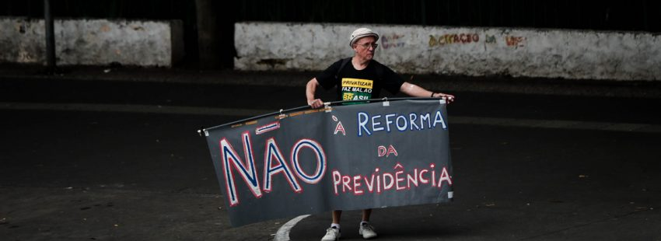

14/12/2017
[POR: ÓSCAR ELIZALDE PRADA | VIDA NUEVA]

Lo que comenzó el pasado 4 de diciembre como una huelga de hambre en Brasilia, protagonizada por el franciscano Sérgio Görgen –reconocido líder del movimiento campesino de Brasil–, Josi Costa y Leila Denise –del Movimiento de Pequeños Agricultores (MPA)– en la Cámara de los Diputados, para derrocar el Proyecto de Enmienda Constitucional (PEC 287/2016) que busca reformar la seguridad social de los brasileños, diez días después ha logrado adhesiones en todo el país, con el apoyo de los movimientos sociales y de la Iglesia católica.

Para que millones de brasileños no pasen hambre

Al explicar el sentido de la iniciativa, fray Sérgio comenta que la decisión de “pasar hambre algunos días para que millones de brasileños no pasen hambre la vida entera” es una forma de “denunciar el desmonte de la seguridad social, así como la mentira de que los trabajadores rurales estarían por fuera de la reforma”, como ha asegurado el diputado Arthur Oliveira Maia, relator de la propuesta.

De este modo, los tres huelguistas, representando 300.000 familias campesinas brasileñas, buscan “evitar el gran perjuicio que ocasionaría la aprobación de la Reforma de la Previsión [Social] y que la convertiría en una tragedia social”, que incluso impondría condiciones que imposibilitaría el derecho a la jubilación de los campesinos, los indígenas y los quilombolas, como han advertido los líderes del MPA.

Solidaridad y movilización

El contundente mensaje de los activistas ha generado una oleada de manifestaciones de solidaridad y ha movilizado a muchos más a seguir sus pasos, en huelga de hambre: cuatro se han sumado en Brasilia, dos en Piauí –en el aeropuerto de Teresina–, cuatro en la Asamblea Legislativa de Sergipe, 17 en Rio Grande do Sul –cuatro en Canguçu y 13 frente a la Asamblea Legislativa en Porto Alegre–, y cinco en Asamblea Legislativa de Santa Catarina.

Además, el MPA ha informado que se están realizando vigilias, ayunos, día de hambre y otras acciones y actos de denuncia y oposición a la Reforma de la Previsión Social en diez estados del país.

Apoyo de la Iglesia

La Iglesia católica, por su parte, también ha expresado su apoyo a los miembros de los movimientos sociales y sindicales del país que participan en la huelga de hambre. Ayer miércoles 13 de diciembre, el cardenal Sérgio da Rocha, arzobispo de Brasilia y presidente de la Conferencia Nacional de Obispos de Brasil (CNBB), visitó a los huelguistas en la Cámara de Diputados para expresarles su cercanía como pastor, y su preocupación por los más pobres e indefensos.

“El anuncio profético [de la Iglesia] nos recuerda siempre las exigencias de la justicia social, de la caridad y de la paz”, ha dicho el cardenal da Rocha, haciendo un llamado al diálogo e insistiendo que “en las iniciativas que se tomen se asegure el derecho de los más pobres, de los más vulnerables”, recordando que “si la Iglesia no ayudara, si no estuviera junto a los hermanos y hermanas, estaríamos dejando de cumplir nuestra misión y, al mismo tiempo, no estaríamos contribuyendo a la construcción de la justicia y de la paz”, como recoge el portal de la CNBB.

¡Despierta Brasil!

Por su parte, el arzobispo de Aracaju, João José da Costa, también visitó ayer a los huelguistas que se encuentran en la Asamblea Legislativa de Sergipe para expresarles su solidaridad: “Pedimos a todos los brasileños, a todos los movimientos, a todas las iglesias, que despierten y se sumen a estos hermanos que con coraje gritan y ahora están apelando a la huelga de hambre”.

Muchas otras expresiones de cercanía y apoyo con quienes se encuentran en huelga de hambre, de cara a la actual coyuntura que pone en riesgo el derecho de la población rural y de los más pobres a la seguridad social, se han hecho sentir, incluyendo notas de solidaridad de la Conferencia de Religiosos de Brasil (CRB), la Cáritas Brasileña, la Comisión Pastoral de la Tierra (CPT), y los Franciscanos de Brasil, entre otros.

Publicado en: http://www.vidanuevadigital.com/2017/12/14/la-iglesia-brasil-apoya-la-huelga-hambre-la-reforma-amenaza-la-seguridad-social-pais/

